由于格式问题此试题可能会出现乱码的情况
为了方便您阅读请点击右上角的全屏查看
2018潍坊市中考地理模拟试题
一、选择题：（下列各题的四个选项中，只有一个是正确的．每小题8分，共50分）
第31届夏季奥运会于2016年8月5日至21日在巴西里约热内卢（22.5S，43.3°W）举行．结合地球公转示意图，回答1～4题．
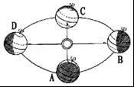
1．在奥运会召开期间，地球运行在（ ）
A．C和D之间 B．D和A之间 C．A和B之间 D．B和C之间
2．在奥运会召开期间，里约热内卢气候特征是（ ）
A．低温少雨 B．高温多雨 C．寒冷干燥 D．炎热干燥
3．里约奥运会女子排球决赛是北京时间2016年8月21日9：15开始，当地时间（区时）是（ ）
A．8月21日9：15 B．8月21日22：15 C．8月20日22：15 D．8月21日20：15
4．下列关于巴西所在大洲地形的说法正确的是（ ）
A．地形分三大南北纵列带 B．地势北高南低
C．有世界上最高的高原 D．有世界上最大的平原
读经纬网图，回答5～7题．
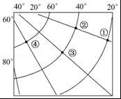
5．（潍坊中考地理）图中①地的经纬度是（ ）
A．20°N、20°E B．20°S、20°E C．20°N、20°W D．20°S、20°W
6．图中③地位于①地的（ ）
A．西南向 B．西北方 C．东北向 D．东南向
7．图中经过①、②地的经线是（ ）
A．本初子午线 B．东西半球分界线
C．东西经度分界线 D．国际日期变更线
读我国东南沿海某地等高线地形图，回答8～9题．
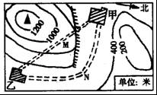
8．甲、乙两村庄相对位置的叙述，正确的是（ ）
A．甲村在乙村的东北方 B．甲村在乙村的西北方
C．乙村在甲村的西南方 D．乙村在甲村的东北方
9．下列说法正确的是（ ）
A．图中山峰的海拔高度不可能高于1300米
B．甲、乙两村之间的公路M比N设计的更经济合理
C．一般情况下，甲村的降水多于乙村
D．甲、乙两村的经济适宜发展林果业
今年春节期间，李丽同学和妈妈到泰国旅游，请据此完成10～12题．
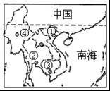
10．图中代表泰国的序号是（ ）
A．① B．② C．③ D．④
11（潍坊中考地理）．在去泰国前，李丽和妈妈做了以下准备，你认为没必要的是（ ）
A．携带雨伞、防晒霜 B．旅行箱里放几套夏季衣服
C．旅行箱里放上羽绒服 D．随身携带驱蚊虫药物
12．当地的气候应属于下列气候类型中的（ ）
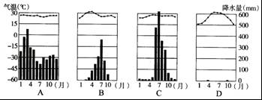
A．A B．B C．C D．D
读昼夜状况示意图（阴影部分表示黑夜）完成13～14题．
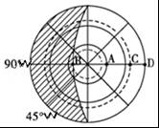
13．下列说法正确的是（ ）
A．该图为南极上空观测的示意图
B．该图地球自转方向为顺时针
C．此时地中海沿岸炎热干燥
D．此时黄河开始进入枯水期
14．此日图中ABCD四地白昼最短的是（ ）
A．A地 B．B地 C．C地 D．D地
西亚和南亚一直是世界热点地区之一．读西亚和南亚局部地区图，回答15～16题．
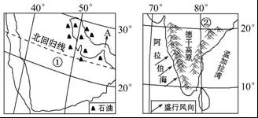
15．西亚因盛产石油享誉世界，许多大型油轮穿梭往来于图中的A海峡，该海峡是（ ）
A．马六甲海峡 B．霍尔木兹海峡 C．土耳其海峡 D．直布罗陀海峡
16．（潍坊中考地理）关于西亚和南亚的下列描述，正确的是（ ）
A．①地区冬季温和多雨夏季炎热干燥
B．②地区此时正值旱季
C．①地区居民普遍信奉基督教
D．②所在国电脑软件业在世界上占重要地位
油菜花是我国主要蜜源，为充分利用各地蜜源，提高经济效益，很多养蜂人进行长途转场放养蜜蜂，据图回答17～19题．
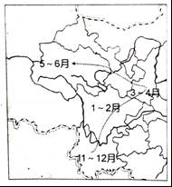
17．蜂农在1～2月转场到的省区简称是（ ）
A．川 B．陇 C．陕 D．青
18．影响选择放蜂路线最主要的因素是（ ）
A．气温高低 B．太阳辐射 C．降水多少 D．植物分布
19．蜂农转场经过的省区中，人口密度最小的是（ ）
A．1～2月所到省 B．3～4月所到省
C．5～6月所到省 D．11～12月所到省
读北京市略图，回答20～21题．
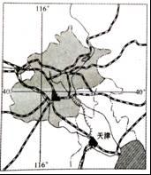
20．关于北京市的叙述，正确的是（ ）
A．地处黄土高原
B．属于温带大陆性气候
C．市内河流无结冰期
D．中关村是著名的高新技术产业密集区
21．（潍坊中考地理）为建设人与环境和谐的城市环境，今后北京市限制发展的产业是（ ）
A．钢铁工业 B．高新技术产业 C．旅游业 D．信息产业
黄河流经我国9个省（自治区），支流众多，注入渤海．全长5464千米，是我国第二长河．读“黄河水系图”，回答22～23题．
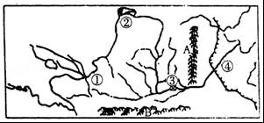
22．关于图中地理事物的叙述，正确的是（ ）
A．易发生凌汛的河段是①和④
B．B山脉是黄土高原与青藏高原的分界线
C．A山脉是我国地势第二阶梯与第三阶梯的分界线
D．②处是有“塞上江南”之称的宁夏平原
23．关于黄河的叙述，正确的是（ ）
A．黄河水能资源丰富，在③处建了龙羊峡水电站
B．中游流域面积狭小，形成了“地上河”
C．流经黄土高原后，泥沙含量增多，水量减少
D．中游水能和煤炭资源丰富
读“我国四大地理区域图”，完成24～25题．
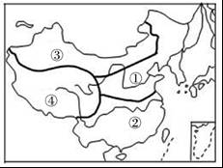
24．关于①～④地区农业的叙述正确的是（ ）
A．①地区以畜牧业为主
B．②地区的耕地以旱地为主
C．③地区的光热条件优越
D．④地区在有水源的地方发展了绿洲农业
25．我国自然资源地区分布不均，下列相关叙述正确的是（ ）
A．①地区的能源主要有煤、石油、太阳能和地热能
B．④地区和③地区水能资源丰富
C．③地区的油气资源通过“西气东输”缓解了我国东部的能源短缺
D．“聚宝盆”和“鱼米之乡”都分布在②地区

二（潍坊中考地理）、第Ⅱ卷非选择题（共50分）
26．阅读材料，回答下列问题．
材料一：2016年11月13日，巴基斯坦由中方运营的瓜达尔港正式开航了．巴基斯坦位于“一带一路”重要节点上，即将修建的“中巴铁路”北起新疆喀什，南至巴基斯坦瓜达尔港．图1为“中巴铁路”规划线路及周边地区示意图．
材料二：图2为喀什和瓜达尔气候资料图．
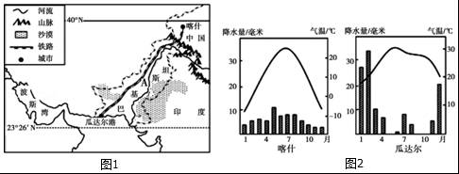
（1）瓜达尔港位于阿拉伯海沿岸，中巴铁路建成后，中国从西亚进口的石油可不必经过 海峡，直接经瓜达尔港中转运往中国，摆脱某些国家的束缚，对我国能源安全具有重要的战略意义．
（2）根据喀什和瓜达尔气候资料图，可分析得出两地的气候类型分别是：喀什 气候，瓜达尔 气候；瓜达尔与南亚大部分地区气候不同的原因是 ．
（3）A是 平原，巴基斯坦的农业以种植业为主，棉花是巴基斯坦赖以生存的主要经济作物，分析该平原种植棉花优越的自然条件： ．
（4）流经A平原的河流在下游水量大幅度 （减少或增多），自然原因是 ，人为原因是 ．
（5）中巴铁路的修建将给喀什带来的有利影响是 ．
27．图释导航．
由学生组织的“指南针”社团在暑期进行了环球新航线的网上模拟探险．下图是学生自主确定的探险区域和航线，他们对模拟探险中遇到的现象和疑问进行了收集和整理．
（1）请判断模拟线路经过的区域名称．
A 半岛，B 洋，C 运河．
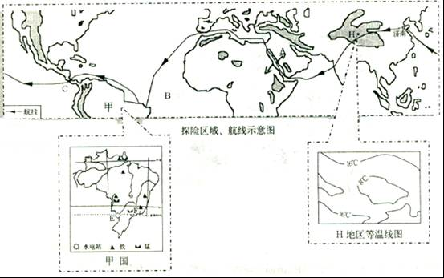
（2）（潍坊中考地理）运用所学的地理知识解释这些现象的原因．
现象一：H地区有一个低温中心． ．
现象二：甲国北部有世界上流量最大的河流，却选择在E处修建了世界规模很大的水电站． ．
现象三：甲国F处附近，一艘艘装满铁矿石的轮船正等待出港． ．
（3）下列有关甲国的叙述，正确的是
A．现已形成较完整的工业体系 B．以阿拉伯人为主的国家
C．被誉为“坐在矿车上的国家”D．官方语言为英语的国家．
28．读图1台湾农矿产分布图和图2日本工业区分布图，回答下列问题．
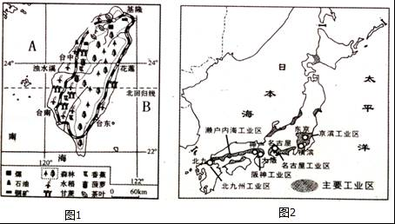
（1）图中A是 海峡，B是 洋；从图中可以看出，台湾的农作物分布主要集中在 ．
（2）日本是一个岛国，其最大的岛屿是 ，主要工业区大都集中在 ，原因是 ．
（3）从地理位置看，台湾和日本夏季均受来自太平洋暖湿气流的影响，形成了典型的 气候．
（4）台湾和日本都多地震，试用板块知识来解释其原因． ．
29．读黄土高原位置图，回答下列问题．
（1）填出图中字母表示的地理事物名称：
山脉：A ，B ，
省会：C ，D ．
（2）黄土高原曾经是茂密的森林，由于人类过度开发，变成了荒山秃岭．目前黄土高原最主要的生态问题是 ，其产生的自然原因是 ；治理措施是 ．
（3）黄土高原是由风力沉积（堆积）形成的，该地区埋藏有丰富的 资源，成为我国重要的能源基地．
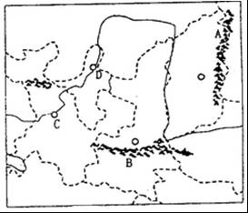
30（潍坊中考地理）．读图文材料，回答下列问题．
中央气象台2016年5月30日06时继续发布高温黄色预警．预计今天白天，河北中南部、北京、天津、黄淮大部、江淮大部、山西中部、宁夏北部、新疆南疆盆地、云南中部、广东中南部等地有35℃以上的高温天气．
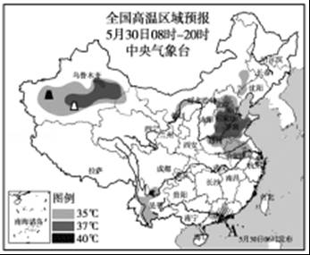
（1）由图可知，我国东部37℃以上高温区主分布在 平原，此时该平原主要的粮食作物 已经进入收获期．
（2）由图可知，我国四大盆地中的 盆地也出现了37℃以上高温区，此盆地所在省区是我国最大的 （经济作物）生产基地，有利于该经济作物生长的气候条件是 ；该盆地蕴藏着丰富的
资源．
（3）A是世界上重要的国际经济贸易中心，被誉为“购物天堂”，目前 业已成为其主要的支柱产业．
31．（潍坊中考地理）读潍坊市降水及主要河流分布图，回答下列问题．
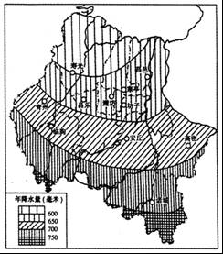
（1）潍坊市年降水量地区分布的特点是 ，造成这种特点的原因是 ．
（2）从河流流向可以看出潍坊市的地势特点是 ．
（3）虽然潍坊位于山东半岛上，离海很近，但冬季经常出现全省极端最冷天气．根据潍坊市地势特征分析其原因． ．
（4）潍坊河流以 为主要补给水源，水位和流量的季节和年际变化大，造成这种变化的原因是 ．
（5）影响潍坊市最主要的自然灾害是 ，产生的自然原因是 ．
（6）每年一度的国际蔬菜博览会在 （县或市）举行；作为全国知名的农产品出口基地，潍坊产值最大的农业部门是 ．
潍坊中考地理参考答案与试题解析

一、选择题：（下列各题的四个选项中，只有一个是正确的．每小题8分，共50分）
第31届夏季奥运会于2016年8月5日至21日在巴西里约热内卢（22.5S，43.3°W）举行．结合地球公转示意图，回答1～4题．
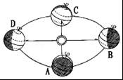
1．在奥运会召开期间，地球运行在（ ）
A．C和D之间 B．D和A之间 C．A和B之间 D．B和C之间
【考点】17：昼夜长短变化和四季形成的基本原理．
【分析】地球围绕太阳公转时，地轴与公转轨道的平面成66.5°的固定倾角，这就使得一年内太阳光线的直射点有规律地在南北回归线之间移动．当太阳光直射在南回归线上时，为北半球的冬至日，日期12月22日前后，北半球昼最短夜最长，北极地区出现极夜现象；当太阳光直射在北回归线上时，为北半球夏至日，日期为6月22日前后，北半球昼最长夜最短，北极地区出现极昼现象；当太阳光第一次直射在赤道上时，为北半球的春分日，日期为3月21日前后，此时全球昼夜平分；当太阳第二次直射在赤道上时，为北半球的秋分日，日期为9月23日前后，此时全球昼夜平分．
【解答】解：读图可知，当地球公转到图中的D处时，为北半球的夏至日，日期为6月22日前后；当地球公转到图中的A处时，为北半球的秋分日，日期为9月23日前后；8月5日至21日地球运行在D（夏至）A（秋分）之间．故选项B符合题意．
故选：B．

2．在奥运会召开期间，里约热内卢气候特征是（ ）
A．低温少雨 B．高温多雨 C．寒冷干燥 D．炎热干燥
【考点】17：昼夜长短变化和四季形成的基本原理．
【分析】地球在公转轨道的不同位置，受太阳照射的情况也不完全相同，形成了春、夏、秋、冬四季．在中纬度地区，四季更替表现明显．每年的3、4、5月为北半球的春季，6、7、8月为北半球的夏季，9、10、11月为北半球的秋季，12、1、2月为北半球的冬季．
【解答】解：地球在公转轨道的不同位置，受太阳照射的情况也不完全相同，形成了春、夏、秋、冬四季．每年的6、7、8月为北半球的夏季，此时南半球为冬季；位于南半球的里约热内卢属于热带草原气候，此时的气候特征是低温少雨．故选项A符合题意．
故选：A．
（潍坊中考地理）
3．里约奥运会女子排球决赛是北京时间2016年8月21日9：15开始，当地时间（区时）是（ ）
A．8月21日9：15 B．8月21日22：15 C．8月20日22：15 D．8月21日20：15
【考点】HB：区时的推算．
【分析】理解“东加西减”，推算区时．已知西侧时区的区时，求东侧时区的区时，要用加法，即“东加”；已知东侧时区的区时，求西侧时区的区时，要用减法，即“西减”．
【解答】解：巴西里约热内卢（22.5°S，43.3°W）地处西三区，与北京所在的东八区相差11个时区，也就是相差11个小时，根据东加西减，当北京时间（东八区）为2016年8月21日9：15时，西三区的巴西里约热内卢为2016年8月8月20日22：15．
故选：C．

4．下列关于巴西所在大洲地形的说法正确的是（ ）
A．地形分三大南北纵列带 B．地势北高南低
C．有世界上最高的高原 D．有世界上最大的平原
【考点】EB：拉丁美洲的地形区、国家和首都．
【分析】南美洲西部也分布着年轻高大的山脉﹣﹣﹣安第斯山脉．安第斯山脉纵贯南美大陆，全长近9000千米，为世界上最长的山脉．安第斯山脉以东，地域广阔，平原与高原相间分布．
【解答】解：A、南美洲西部是高大的山脉，东部平原与高原相间分布，故A不正确；
B、地势南高北低，故B错误；
C、世界上最高的高原是青藏高原位于亚洲，故C不正确；
D、世界上最大的平原是亚马孙平原，位于南美洲，故D正确．
故选：D．

读经纬网图，回答5～7题．
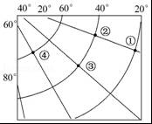
5．图中①地的经纬度是（ ）
A．20°N、20°E B．20°S、20°E C．20°N、20°W D．20°S、20°W
【考点】1F：用经纬网确定方向和任意地点的位置．
【分析】由经线和纬线相互交织所构成的网络叫做经纬网，利用经纬网可以确定地球表面任何一个地点的位置．
【解答】解：在经纬网上，经线的度数叫做经度，若相邻两条经线的经度向东增大，就是东经，用符号E表示，若相邻两条经线的经度向西增大，就是西经，用符号W表示；纬线的度数叫纬度，若相邻两条纬线的纬度向北增大，就是北纬，用符号N表示，若相邻两条纬线的纬度向南增大，就是南纬，用符号S表示．读图分析可知，图中①地的经纬度是20°N、20°W．
故选：C．

6．（潍坊中考地理）图中③地位于①地的（ ）
A．西南向 B．西北方 C．东北向 D．东南向
【考点】1F：用经纬网确定方向和任意地点的位置．
【分析】由经线和纬线相互交织所构成的网络叫做经纬网，利用经纬网可以确定地球表面任何一个地点的位置．在经纬网上，经线的度数叫做经度，若相邻两条经线的经度向东增大，就是东经，用符号E表示，若相邻两条经线的经度向西增大，就是西经，用符号W表示；纬线的度数叫纬度，若相邻两条纬线的纬度向北增大，就是北纬，用符号N表示，若相邻两条纬线的纬度向南增大，就是南纬，用符号S表示．
【解答】解：在经纬网地图上，用经纬网定方向，纬线指示东西方向，经线指示南北方向．读图分析可知，从经度看，③地位于①地的西方；从纬度看，③地位于①地的北方；由此可判定，③地位于①地的西北方向．
故选：B．

7．图中经过①、②地的经线是（ ）
A．本初子午线 B．东西半球分界线
C．东西经度分界线 D．国际日期变更线
【考点】1F：用经纬网确定方向和任意地点的位置．
【分析】由经线和纬线相互交织所构成的网络叫做经纬网，利用经纬网可以确定地球表面任何一个地点的位置．在经纬网上，经线的度数叫做经度，若相邻两条经线的经度向东增大，就是东经，用符号E表示，若相邻两条经线的经度向西增大，就是西经，用符号W表示；纬线的度数叫纬度，若相邻两条纬线的纬度向北增大，就是北纬，用符号N表示，若相邻两条纬线的纬度向南增大，就是南纬，用符号S表示．
【解答】解：依据经纬度的判读，读图分析可知，经过①、②地的经线是20°W，是东西半球分界线．
故选：B．

读我国东南沿海某地等高线地形图，回答8～9题．
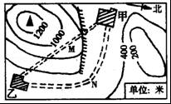
8．甲、乙两村庄相对位置的叙述，正确的是（ ）
A．甲村在乙村的东北方 B．甲村在乙村的西北方
C．乙村在甲村的西南方 D．乙村在甲村的东北方
【考点】25：在地图上表示方向的基本方法及应用．
【分析】（1）在地图上，把陆地海拔高度相等的点连接成线，叫做等高线．用等高线来表示地面高低起伏的地图，就称之为等高线地形图，在等高线地形图中，根据等高线不同的弯曲形态，就可以看出地表形态的一般状况．
（2）（潍坊中考地理）地图上的方向有不同的表示方式．在有指向标的地图上，用指向标指示方向，指向标箭头的指向一般为北向．使用这种地图，要根据指向标来确定方向．在有经纬网的地图上，用经纬网定向，纬线指示东西方向，经线指示南北方向；没有指向标与经纬网的地图，通常采用“上北下南，左西右东”的规定确定方向．
【解答】解：根据指向标箭头指向北方确定方向，读图可知，甲村在乙村的西北方向，乙村在甲村的东南方向．根据题意．
故选：B．

9．下列说法正确的是（ ）
A．图中山峰的海拔高度不可能高于1300米
B．甲、乙两村之间的公路M比N设计的更经济合理
C．一般情况下，甲村的降水多于乙村
D．甲、乙两村的经济适宜发展林果业
【考点】K7：各类地形对经济和生活的主要影响．
【分析】在等高线地形图上，等高线闭合且等高线数值中间高四周低为山顶；两山顶之间相对低洼的部位为鞍部；等高线闭合且等高线数值中间低四周高为盆地；等高线向海拔低处凸出为山脊；等高线向海拔高处凸出为山谷；几条海拔不同的等高线重合处为陡崖．等高线密集表示坡陡，等高线稀疏表示坡缓．
【解答】解：从等高线地形图可以看出，图中的等高距是200米，此山峰的海拔高度在1200米﹣1400米之间，故A不正确；
设计中的甲、乙两村之间的公路M、N路线，M路线等高线密集，且经过陡崖，坡度大，不宜施工，故B不正确；
我国东南沿海地区夏季盛行东南季风，乙村地处迎风坡，降水多，甲村位于背风坡，降水少，故C不正确；
甲、乙两村地处山地，适宜发展林果业，故D正确．
故选：D．

今年春节期间，李丽同学和妈妈到泰国旅游，请据此完成10～12题．
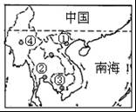
10．图中代表泰国的序号是（ ）
A．① B．② C．③ D．④
【考点】98：东南亚主要国家和首都．
【分析】东南亚位于亚洲的东南部，包括中南半岛和马来群岛两大部分，地处亚洲和大洋洲、太平洋与印度洋之间的“十字路口”．
【解答】解：读图可得，①是越南的首都河内，②是泰国的首都曼谷，③是柬埔寨的首都金边，④是缅甸的首都内比都．
故选：B．

11．（潍坊中考地理）在去泰国前，李丽和妈妈做了以下准备，你认为没必要的是（ ）
A．携带雨伞、防晒霜 B．旅行箱里放几套夏季衣服
C．旅行箱里放上羽绒服 D．随身携带驱蚊虫药物
【考点】98：东南亚主要国家和首都．
【分析】东南亚位于亚洲的东南部，包括中南半岛和马来群岛两大部分，地处亚洲和大洋洲、太平洋与印度洋之间的“十字路口”．
【解答】解：泰国属于热带季风气候，该国家终年高温，所以C符合题意．
故选：C．

12．当地的气候应属于下列气候类型中的（ ）
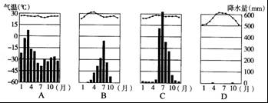
A．A B．B C．C D．D
【考点】48：气温的变化及其变化曲线图；4O：降水量柱状图及其应用．
【分析】在气温和降水量变化示意图中，横坐标轴表示月份，纵坐标轴左侧表示气温，右侧表示降水量，气温年变化用平滑的曲线表示，降水年变化用长方形柱状表示．观察气温曲线图，可以知道气温最高月和气温最低月，气温最高值和气温最低值，观察降水柱状图，可以知道降水集中的月份和各月降水量．
【解答】解：读图可得，A图所示的是热带雨林气候，终年高温多雨，B图属于热带草原气候，C图属于热带季风气候，D图属于热带沙漠气候，泰国位于中南半岛属于热带季风气候．
故选：C．

读昼夜状况示意图（阴影部分表示黑夜）完成13～14题．
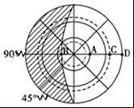
13．下列说法正确的是（ ）
A．该图为南极上空观测的示意图
B．该图地球自转方向为顺时针
C．此时地中海沿岸炎热干燥
D．此时黄河开始进入枯水期
【考点】4S：世界主要气候类型及其分布概况．
【分析】地球自转的方向是自西向东的，在北极上空看为逆时针方向，在南极上空看为顺时针方向．
【解答】解：据图中的经度变化规律，图中地球的自转方向是逆时针，该图是北极上空观测的示意图，故AB错误；
图中所示北极圈以内全部是极昼现象，此图所示的是北半球的夏至日，此时地中海沿岸炎热干燥，黄河进入汛期，故C正确，D错误．
故选：C．

14（潍坊中考地理）此日图中ABCD四地白昼最短的是（ ）
A．A地 B．B地 C．C地 D．D地
【考点】17：昼夜长短变化和四季形成的基本原理．
【分析】地球围绕太阳公转时，地轴与公转轨道的平面成66.5°的固定倾角，这就使得一年内太阳光线的直射点有规律地在南北回归线之间移动．当太阳光直射在南回归线上时，为北半球的冬至日，日期12月22日前后，北半球昼最短夜最长，北极地区出现极夜现象；当太阳光直射在北回归线上时，为北半球夏至日，日期为6月22日前后，北半球昼最长夜最短，北极地区出现极昼现象；当太阳光第一次直射在赤道上时，为北半球的春分日，日期为3月21日前后，此时全球昼夜平分；当太阳第二次直射在赤道上时，为北半球的秋分日，日期为9月23日前后，此时全球昼夜平分．
【解答】解：地球的自转方向是自西向东的，在北极上空看，地球是按照逆时针方向转动的，读图可知，图中北极地区出现极昼现象，为北半球的夏至日，在地球上越往北白昼时间越长；图中D点纬度位置最低，此日白昼时间最短．故选项D符合题意．
故选：D．

西亚和南亚一直是世界热点地区之一．读西亚和南亚局部地区图，回答15～16题．
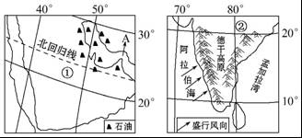
15．西亚因盛产石油享誉世界，许多大型油轮穿梭往来于图中的A海峡，该海峡是（ ）
A．马六甲海峡 B．霍尔木兹海峡 C．土耳其海峡 D．直布罗陀海峡
【考点】9R：西亚的主要海洋、海湾、海峡和湖泊．
【分析】西亚是世界上石油储量最为丰富、石油产量和输出量最多的地区．西亚的石油储量约占世界的一半以上，产量占世界总产量的四分之一．西亚各国所产石油的90%供出口，主要输往西欧、美国和ri本．西亚的石油资源主要分布在波斯湾及其沿岸地区．
【解答】解：西亚的石油资源主要分布在波斯湾及其沿岸地区，波斯湾唯一的出口是霍尔木兹海峡；结合选项．
故选：B．

16．（潍坊中考地理）关于西亚和南亚的下列描述，正确的是（ ）
A．①地区冬季温和多雨夏季炎热干燥
B．②地区此时正值旱季
C．①地区居民普遍信奉基督教
D．②所在国电脑软件业在世界上占重要地位
【考点】71：世界上的国家和地区概况．
【分析】南亚地区主要属于热带季风气候，每年的6﹣10月，盛行从印度洋吹来的西南季风，降水丰富，为南亚的雨季；西南季风活动不稳定，容易造成水旱灾害．
【解答】解：读图可得，①是西亚地区，该地区主要属于热带沙漠气候，其特点只终年高温少雨，故A叙述错误，不符合题意；②地区是南亚，图中所示的是西南季风，该地区处于雨季，故B叙述错误，不符合题意；西亚地区主要信奉伊斯兰教，主要是阿拉伯人，故C叙述错误，不符合题意；南亚的印度电脑软件产业在世界上占有重要地位，故D叙述正确，符合题意．
故选：D．

油菜花是我国主要蜜源，为充分利用各地蜜源，提高经济效益，很多养蜂人进行长途转场放养蜜蜂，据图回答17～19题．
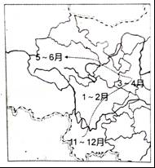
17．蜂农在1～2月转场到的省区简称是（ ）
A．川 B．陇 C．陕 D．青
【考点】IB：中国各省级行政区的简称和行政中心．
【分析】川是四川省的简称，陇是甘肃省的简称，陕是水吸收的简称，青是青海省的简称．
【解答】解：读图可得，蜂农在3﹣4月转场到的省区是四川省，该省区的简称是川或蜀，行政中心是成都．
故选：A．

18（潍坊中考地理）．影响选择放蜂路线最主要的因素是（ ）
A．气温高低 B．太阳辐射 C．降水多少 D．植物分布
【考点】L1：冬季气温的分布特点；L2：夏季气温的分布特点．
【分析】气候复杂多样，是我国气候的主要特征之一．我国地域辽阔，地跨众多的温度带和干湿地区，加上我国地形复杂，地势高低悬殊，更增加了我国气候的复杂多样性．我国冬季南北气温差异大，南方温暖，而越往北气温就越低．夏季南北普遍高温
【解答】解：受纬度因素的影响，世界气温从低纬度向高纬度逐渐降低，使我国东部地区油菜开花自南向北次第开放，气温变化是放蜂路线变化的主要原因．根据题意．
故选：A．

19．蜂农转场经过的省区中，人口密度最小的是（ ）
A．1～2月所到省 B．3～4月所到省
C．5～6月所到省 D．11～12月所到省
【考点】J2：人口分布状况与人口增长的变化．
【分析】中华人民共和国成立后，由于人民生活水平的提高和医疗卫生条件的改善，人口死亡率大幅度下降，中国人口快速增长．根据2010年全国第六次人口普查结果，中国总人口为13.7亿，约占世界人口总数的1/5，是世界上人口最多的国家．
【解答】解：中国人口地区分布不均．一般来说，以黑河﹣腾冲线为界，东部地区人口多（稠密），西部地区人口少（稀疏）．我国东部面积占43%，而人口占全国的94%．内蒙古、新疆、西藏、青海四省区，面积占全国的一半，人口仅占全国的5%．图中蜂农转场经过的省区中，5～6月位于青海省，人口密度在所经省区中人口密度最小．
故选：C．

读北京市略图，回答20～21题．
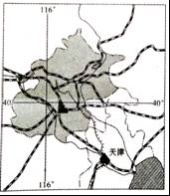
20．关于北京市的叙述，正确的是（ ）
A．地处黄土高原
B．属于温带大陆性气候
C．市内河流无结冰期
D．中关村是著名的高新技术产业密集区
【考点】SE：首都北京的地理概况．
【分析】北京市位于太行山、燕山和华北平原的结合部，是中华人民共和国的首都，全国的政治、经济、文化、交通、科研、教育中心，也是世界上著名的历史文化名城和国际化大都市．
【解答】（潍坊中考地理）解：A、北京市位于太行山、燕山和华北平原的结合部．故A不符合题意；
B、北京属于典型的温带季风气候，春季干旱多风，夏季高温多雨，秋季晴爽宜人，冬季寒冷干燥．故B不符合题意；
C、北京地势由西北向东南倾斜，主要河流有永定河、潮白河等，均属海河水系，由于位于秦岭、淮河以北，冬季有结冰现象．故C不符合题意；
D、北京积极发展新型产业部门，以电子、信息为龙头的高新技术产业获得了迅猛发展．中关村是著名的高新技术产业密集区，汇集有众多的高科技企业．故D符合题意．
故选：D．

21．为建设人与环境和谐的城市环境，今后北京市限制发展的产业是（ ）
A．钢铁工业 B．高新技术产业 C．旅游业 D．信息产业
【考点】SE：首都北京的地理概况．
【分析】北京是全国政治、经济、文化、交通、科研、教育和国际交往的中心．对于未来的发展北京也做出了长远规划，近些年来，电子、信息等高科技产业发展迅速．
【解答】解：北京市未来的建设发展目标定位于：国家首都、世界城市、文化名城，并首次提出“宜居城市”概念，通过发展高科技产业、信息产业、旅游业等把北京建设成为人与环境和谐相处的城市．
故选：A．

黄河流经我国9个省（自治区），支流众多，注入渤海．全长5464千米，是我国第二长河．读“黄河水系图”，回答22～23题．
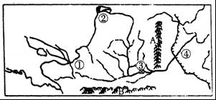
22．关于图中地理事物的叙述，正确的是（ ）
A．易发生凌汛的河段是①和④
B．B山脉是黄土高原与青藏高原的分界线
C．A山脉是我国地势第二阶梯与第三阶梯的分界线
D．②处是有“塞上江南”之称的宁夏平原
【考点】K2：我国主要山脉的走向和分布．
【分析】读图可得，A是太行山，B是秦岭，②是内蒙古自治区的河套平原．
【解答】解：图中易发生凌汛的河段是④河段和②偏南的河段，故A错误；
秦岭是黄河水系和长江水系的分水岭，故B错误；
太行山是我国地势第二阶梯与第三阶梯的分界线，我国季风区与非季风区的分界线是大兴安岭、阴山、贺兰山、巴颜喀拉山和冈底斯山一线，故C正确；
②是河套平原，故D错误．
故选：C．

23．（潍坊中考地理）关于黄河的叙述，正确的是（ ）
A．黄河水能资源丰富，在③处建了龙羊峡水电站
B．中游流域面积狭小，形成了“地上河”
C．流经黄土高原后，泥沙含量增多，水量减少
D．中游水能和煤炭资源丰富
【考点】MF：黄河上中下游的分界点及各河段的特征．
【分析】黄河是我国第二长河，也是世界著名大河之一．它源自巴颜喀拉山，流经青海、四川等9省区，注入渤海，全长5464千米，流域面积75.24万平方千米．
【解答】解：A、黄河水能资源丰富，在③处建了小浪底水电站．故A不符合题意；
B、黄河下游在华北平原上，河床宽坦，水流缓慢，泥沙大量淤积，使河床抬高，成为举世闻名的地上河．故B不符合题意；
C、黄河中游穿行于土质疏松、植被稀少的黄土高原，在夏季暴雨的冲刷下，黄土高原水土流失严重，有无定河、汾河、渭河等支流汇入，随着流量的不断增加，河水的含沙量也急剧上升．进入黄河的泥沙近90%来自于中游流域．故C不符合题意；
D、黄河上中游特别是龙羊峡至青铜峡河段，地形险峻，山势陡峭，峡谷绵延，水流湍急，总落差1 300多米，蕴藏着丰富的水能资源．黄土高原表层是色彩单调的黄色，地下色彩却是丰富的，分布着世界罕见的超大型煤田，被誉为祖国的“乌金三角”，是21世纪我国最重要的能源基地．故D符合题意．
故选：D．

读“我国四大地理区域图”，完成24～25题．
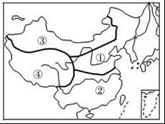
24．关于①～④地区农业的叙述正确的是（ ）
A．①地区以畜牧业为主
B．②地区的耕地以旱地为主
C．③地区的光热条件优越
D．④地区在有水源的地方发展了绿洲农业
【考点】R1：我国四大地理区域及其划分．
【分析】读图可得，①是北方地区，②是南方地区，③是西北地区，④是青藏地区．
【解答】解：北方地区的农业以种植业为主，故A错误；
南方地区的耕地以水田为主，故B错误；
西北地区的光热资源充足，故C正确；
西北地区在有水源的地方发展了绿洲农业，故D错误．
故选：C．

25．（潍坊中考地理）我国自然资源地区分布不均，下列相关叙述正确的是（ ）
A．①地区的能源主要有煤、石油、太阳能和地热能
B．④地区和③地区水能资源丰富
C．③地区的油气资源通过“西气东输”缓解了我国东部的能源短缺
D．“聚宝盆”和“鱼米之乡”都分布在②地区
【考点】R1：我国四大地理区域及其划分．
【分析】读图可得，①是北方地区，②是南方地区，③是西北地区，④是青藏地区．
【解答】解：北方地区主要的能源是煤炭和石油，故A错误；
南方地区和青藏地区水能资源丰富，故B错误；
西北地区的油气资源通过“西气东输”缓解了我国东部的能源短缺，故C正确；
聚宝盆位于青藏地区，鱼米之乡位于南方地区，故D错误．
故选：C．

二、第Ⅱ卷非选择题（共50分）
26．阅读材料，回答下列问题．
材料一：2016年11月13日，巴基斯坦由中方运营的瓜达尔港正式开航了．巴基斯坦位于“一带一路”重要节点上，即将修建的“中巴铁路”北起新疆喀什，南至巴基斯坦瓜达尔港．图1为“中巴铁路”规划线路及周边地区示意图．
材料二：图2为喀什和瓜达尔气候资料图．
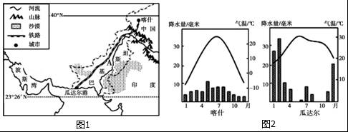
（1）瓜达尔港位于阿拉伯海沿岸，中巴铁路建成后，中国从西亚进口的石油可不必经过 马六甲 海峡，直接经瓜达尔港中转运往中国，摆脱某些国家的束缚，对我国能源安全具有重要的战略意义．
（2）根据喀什和瓜达尔气候资料图，可分析得出两地的气候类型分别是：喀什 温带大陆性 气候，瓜达尔 热带沙漠 气候；瓜达尔与南亚大部分地区气候不同的原因是 位于北回归线附近，由于海陆位置影响，西南季风吹不到，受副热带高气压带控制 ．
（3）A是 印度河 平原，巴基斯坦的农业以种植业为主，棉花是巴基斯坦赖以生存的主要经济作物，分析该平原种植棉花优越的自然条件： 光热充足，土壤肥沃，有印度河的灌溉水源 ．
（4）流经A平原的河流在下游水量大幅度 减少 （减少或增多），自然原因是 气候干旱，蒸发量大，又无支流汇入 ，人为原因是 农业灌溉用水量大 ．
（5）中巴铁路的修建将给喀什带来的有利影响是 改善喀什对外交通条件，有利于喀什的对外联系；缩短了喀什的出海通道；扩大了喀什的经济腹地；促进喀什对外贸易的快速发展，带动经济快速发展；加快喀什城市化进程等 ．
【考点】（潍坊中考地理）48：气温的变化及其变化曲线图；4O：降水量柱状图及其应用．
【分析】瓜达尔港地处 （波斯湾）通往 （印度洋）的石油运输最重要的航线上，扼守进出（霍尔木兹）海峡的咽喉．瓜达尔港建成后，不仅会带动贫困落后的俾路支省乃至整个巴基斯坦的经济发展，还将成为阿富汗、乌兹别克斯坦、塔吉克斯坦等中亚内陆国家最近的出海口，担负起这些国家连接斯里兰卡、孟加拉国、阿曼、阿联酋、伊朗和伊拉克等国甚至与中国新疆等西部省份的海运任务，成为地区转载、仓储、运输的海上中转站．
【解答】解：读图可知，（1）瓜达尔港位于阿拉伯海沿岸，中巴铁路建成后，中国从西亚进口的石油可不必经过海上通道马六甲海峡，直接经瓜达尔港中转运往中国，摆脱某些国家的束缚，对我国能源安全具有重要的战略意义．
（2）根据喀什和瓜达尔气候资料图，可分析得出两地的气候类型分别是：喀什气候特点为冬冷夏热，温差大降水少，为温带大陆性气候；瓜达尔全年高温少雨，为热带沙漠气候；瓜达尔与南亚大部分地区气候不同，其原因是瓜达尔位于北回归线附近，由于海陆位置影响，西南季风吹不到，受副热带高气压带控制，造成全年高温干燥的热带沙漠气候．
（3）A是印度河平原，巴基斯坦的农业以种植业为主；印度河平原光热充足，土壤肥沃，有印度河作为灌溉水源，种植棉花有优越的自然条件；因此棉花是巴基斯坦赖以生存的主要经济作物．
（4）A印度河平原处气候干旱，蒸发量大，又无支流汇入，加上农业灌溉用水量大；流经A印度河平原的河流在下游水量大幅度减少．
（5）中巴铁路的修建将给喀什带来的有利影响是：改善喀什对外交通条件，有利于喀什的对外联系；缩短了喀什的出海通道；扩大了喀什的经济腹地；促进喀什对外贸易的快速发展，带动经济快速发展；加快喀什城市化进程等．
故答案为：
（1）马六甲；
（2）温带大陆性；热带沙漠；位于北回归线附近，由于海陆位置影响，西南季风吹不到，受副热带高气压带控制；
（3）印度河；光热充足，土壤肥沃，有印度河的灌溉水源；
（4）减少；气候干旱，蒸发量大，又无支流汇入；农业灌溉用水量大；
（5）改善喀什对外交通条件，有利于喀什的对外联系；缩短了喀什的出海通道；扩大了喀什的经济腹地；促进喀什对外贸易的快速发展，带动经济快速发展；加快喀什城市化进程等．

27．（潍坊中考地理）图释导航．
由学生组织的“指南针”社团在暑期进行了环球新航线的网上模拟探险．下图是学生自主确定的探险区域和航线，他们对模拟探险中遇到的现象和疑问进行了收集和整理．
（1）请判断模拟线路经过的区域名称．
A 阿拉伯 半岛，B 大西 洋，C 巴拿马 运河．
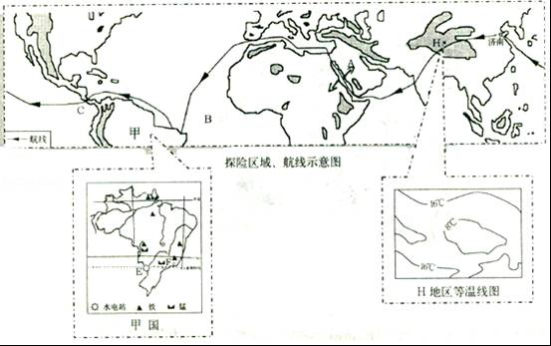
（2）运用所学的地理知识解释这些现象的原因．
现象一：H地区有一个低温中心． H地区是高原，海拔（地势）高，气温低 ．
现象二：甲国北部有世界上流量最大的河流，却选择在E处修建了世界规模很大的水电站． E处河流落差大，水能丰富，北部虽有世界上流量最大河流亚马孙河，但流经平原地区，水量虽大却水流缓慢 ．
现象三：甲国F处附近，一艘艘装满铁矿石的轮船正等待出港． 甲国铁矿资源丰富，F处是港口 ．
（3）下列有关甲国的叙述，正确的是 A
A．现已形成较完整的工业体系 B．以阿拉伯人为主的国家
C．被誉为“坐在矿车上的国家”D．官方语言为英语的国家．
【考点】9R：西亚的主要海洋、海湾、海峡和湖泊；FM：巴西对亚马孙河流域热带雨林的开发与保护．
【分析】地球上的陆地被海洋分割成六个大块和许多小块，面积较大的陆地叫大陆，面积较小的陆地叫岛屿，大陆和它附近的岛屿合称大洲．全球共有七大洲，按面积由大到小排列分别为：亚洲、非洲、北美洲、南美洲、南极洲、欧洲和大洋洲．地球上广阔的海洋连为一体，习惯上人们把大洋分为四大部分，分别为太平洋、大西洋、印度洋、北冰洋．
【解答】解：（1）读图可知，A是阿拉伯半岛，B是大西洋，C是巴拿马运河．
（2）现象一：H地区有一个低温中心．原因：H地区是高原，海拔（地势）高，气温低．
现象二：甲国北部有世界上流量最大的河流，却选择在E处修建了世界规模很大的水电站．原因：E处河流落差大，水能丰富，北部虽有世界上流量最大河流亚马孙河，但流经平原地区，水量虽大却水流缓慢．
现象三：甲国F处附近，一艘艘装满铁矿石的轮船正等待出港．原因：甲国铁矿资源丰富，F处是港口．
（3）甲国为巴西，现已形成较完整的工业体系，以白色人为主的国家；被誉为“坐在矿车上的国家”是澳大利亚，官方语言为葡萄牙语．
故答案为：（1）阿拉伯；大西；巴拿马；（2）H地区是高原，海拔（地势）高，气温低；E处河流落差大，水能丰富，北部虽有世界上流量最大河流亚马孙河，但流经平原地区，水量虽大却水流缓慢；甲国铁矿资源丰富，F处是港口；（3）A．

28．（潍坊中考地理）读图1台湾农矿产分布图和图2日本工业区分布图，回答下列问题．
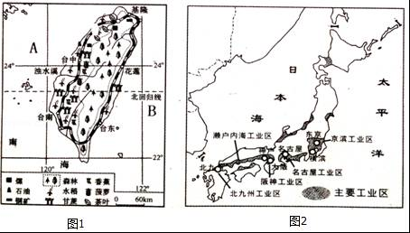
（1）图中A是 台湾 海峡，B是 太平 洋；从图中可以看出，台湾的农作物分布主要集中在 西部平原和东南沿海的狭窄平原 ．
（2）日本是一个岛国，其最大的岛屿是 本州岛 ，主要工业区大都集中在 太平洋沿岸 ，原因是 方便工业原料、燃料进口与制成品的出口 ．
（3）从地理位置看，台湾和日本夏季均受来自太平洋暖湿气流的影响，形成了典型的 季风 气候．
（4）台湾和日本都多地震，试用板块知识来解释其原因． 台湾和日本都处在欧亚板块和太平洋板块的挤压地带，所以多地震 ．
【考点】T1：台湾省的地理位置和地域组成；A1：日本的主要岛屿、地震带、火山和城市；A4：日本的温湿气候．
【分析】台湾省位于我国东南海域，主体是台湾岛，此外，还有周围的澎湖列岛、diao鱼岛等200多个岛屿，其中台湾岛是我国最大的岛屿；台湾临东海和南海，而且台湾岛东海岸直接面向太平洋，西隔台湾海峡与福建省相望．从20世纪60年代开始，台湾利用自身的一些优势条件，重点发展出口加工工业，形成了“进口﹣加工﹣出口”型的经济，工业产品在出口贸易中的比重稳步上升．日本的海岸线曲折，多优良港湾，交通运输便利，日本矿产资源贫乏，市场狭小，经济对外依赖性强，日本进口原料，出口产品，形成加工贸易为主的经济，日本工业主要分布在太平洋沿岸地带．
【解答】解：读图可知，（1）图中A是台湾海峡，B是太平 洋；从图中可以看出，台湾的农作物分布主要集中在西部平原和东南沿海的狭窄平原．
（2）日本是一个岛国，其最大的岛屿是本州岛，主要工业区大都集中在太平洋沿岸，原因是方便工业原料、燃料进口与制成品的出口．
（3）从地理位置看，台湾和日本夏季均受来自太平洋暖湿气流的影响，形成了典型的季风气候．
（4）台湾和日本都处在欧亚板块和太平洋板块的挤压地带，所以多地震．
故答案为：（1）台湾；太平；西部平原和东南沿海的狭窄平原；（2）本州岛；太平洋沿岸；方便工业原料、燃料进口与制成品的出口；（3）季风；（4）台湾和日本都处在欧亚板块和太平洋板块的挤压地带，所以多地震．

29．（潍坊中考地理）读黄土高原位置图，回答下列问题．
（1）填出图中字母表示的地理事物名称：
山脉：A 太行山 ，B 秦岭 ，
省会：C 兰州 ，D 银川 ．
（2）黄土高原曾经是茂密的森林，由于人类过度开发，变成了荒山秃岭．目前黄土高原最主要的生态问题是 水土流失严重 ，其产生的自然原因是 黄土土质疏松，裂隙较多，夏季多降暴雨 ；治理措施是 植树种草，修建水平梯田、打坝淤地等 ．
（3）黄土高原是由风力沉积（堆积）形成的，该地区埋藏有丰富的 煤炭 资源，成为我国重要的能源基地．
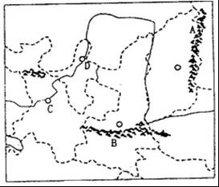
【考点】K2：我国主要山脉的走向和分布；IB：中国各省级行政区的简称和行政中心；SH：黄土高原水土流失的治理．
【分析】黄土高原，介于太行山、祁连山、长城和秦岭之间，面积约50万平方千米．这里是世界上黄土分布面积最广的区域．长期的水土流失，形成了高原“沟壑纵横”的地表形态．
【解答】解：（1）从图中看出，A是太行山，B是秦岭，C是甘肃省的行政中心兰州，D是宁夏回族自治区的行政中心银川；
（2）黄土高原水土流失严重，引起水土流失的原因，既有自然原因，也有人为原因．自然原因﹣地势较高，起伏较大；降水集中，多暴雨；植被覆盖较差；黄土结构疏松，多裂隙：人为原因﹣人类不合理利用土地资源，导致植被破坏，如过度开垦、过度放牧、过度樵采、不合理开矿等；治理措施是植树种草，修建水平梯田、打坝淤地等；
（3）黄土高原有“乌金高原”之称，是因为黄土高原有丰富的煤炭，黄土高原地区是山西省是我国煤炭最丰富的省区，有煤海之称．
故答案为：（1）太行山；秦岭；兰州；银川；（2）水土流失严重；黄土土质疏松，裂隙较多，夏季多降暴雨；植树种草，修建水平梯田、打坝淤地等；（3）煤炭．

30．读图文材料，回答下列问题．
中央气象台2016年5月30日06时继续发布高温黄色预警．预计今天白天，河北中南部、北京、天津、黄淮大部、江淮大部、山西中部、宁夏北部、新疆南疆盆地、云南中部、广东中南部等地有35℃以上的高温天气．
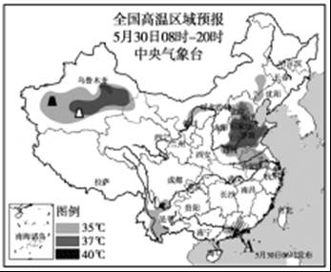
（1）（潍坊中考地理）由图可知，我国东部37℃以上高温区主分布在 华北 平原，此时该平原主要的粮食作物 冬小麦 已经进入收获期．
（2）由图可知，我国四大盆地中的 塔里木 盆地也出现了37℃以上高温区，此盆地所在省区是我国最大的 棉花 （经济作物）生产基地，有利于该经济作物生长的气候条件是 夏季炎热干燥，光照充足 ；该盆地蕴藏着丰富的
石油、天然气 资源．
（3）A是世界上重要的国际经济贸易中心，被誉为“购物天堂”，目前 现代服务 业已成为其主要的支柱产业．
【考点】L2：夏季气温的分布特点；O3：主要粮食作物和经济作物的分布．
【分析】我国地域辽阔，地跨众多的温度带和干湿地区，加上我国地形复杂，地势高低悬殊，更增加了我国气候的复杂多样性．我国冬季南北气温差异大，南方温暖，而越往北气温就越低．夏季南北普遍高温．
【解答】解：（1）由图可知，我国东部37℃以上高温区主分布在华北平原，这里耕地以旱地为主，作物可两年三熟或一年两熟，主要粮食作物是冬小麦，还可以连种玉米、棉花、荞麦、甘薯、谷子等农作物．
（2）由图可知，我国四大盆地中的塔里木盆地也出现了37℃以上高温区．塔里木盆地深居亚欧大陆腹地，高山环绕，海洋水汽不易到达，降水稀少．由于日照时数多，昼夜温差大，有利于长绒棉、甜菜、小麦等农作物的生长．新疆是中国最大的棉花生产基地，种植面积、单位面积产量、总产量、收购量连续15年位居全国第1位，近年棉花产量占中国总产量的40%以上．新疆也是我国唯一的长绒棉产地，以纤维长、色泽好、品质高而受到国内外用户的青睐．塔里木盆地之中有一个一望无际的大沙漠﹣﹣塔克拉玛干沙漠．该盆地蕴藏着相当丰富的石油和天然气资源．有位科学家曾这样比喻过：塔克拉玛干表面是无边无际的流沙，地下是无穷无尽的油海．
（3）图中A香港地处西太平洋地区的枢纽位置，是世界上重要的国际经济贸易中心．凭借背倚祖国内地和面向国际市场的优势，以及合理的政策和良好的管理，香港逐步形成了以国际贸易为基础，以金融、房地产、加工制造和旅游等现代服务业为支柱的多元化经济结构．香港回归以来，继续保持国际金融、贸易、航运中心的地位，被公认为全球最具竞争力和发展活力的地区之一．．
故答案为：（1）华北；冬小麦；（2）塔里木；棉花；夏季炎热干燥，日照时数多，昼夜温差大；石油、天然气；（3）现代服务．

31．（潍坊中考地理）读潍坊市降水及主要河流分布图，回答下列问题．
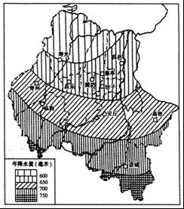
（1）潍坊市年降水量地区分布的特点是 南多北少 ，造成这种特点的原因是 南部山区迎风坡降水多 ．
（2）从河流流向可以看出潍坊市的地势特点是 南高北低 ．
（3）虽然潍坊位于山东半岛上，离海很近，但冬季经常出现全省极端最冷天气．根据潍坊市地势特征分析其原因． 北部平原地势低平，冬季风长驱直入，容易带来严寒天气 ．
（4）潍坊河流以 降水 为主要补给水源，水位和流量的季节和年际变化大，造成这种变化的原因是 潍坊属于暖温带大陆性季风气候，降水的季节变化和年际变化都很大 ．
（5）影响潍坊市最主要的自然灾害是 旱灾 ，产生的自然原因是 春季气温回升快，风力大，蒸发旺盛，降水又少 ．
（6）每年一度的国际蔬菜博览会在 寿光 （县或市）举行；作为全国知名的农产品出口基地，潍坊产值最大的农业部门是 畜牧业 ．
【考点】U4：山东省．
【分析】潍坊市位于山东半岛中部，东邻青岛、烟台市，西接淄博、东营市，南连临沂、日照市，北濒渤海莱州湾．
【解答】解：读图分析可知：
（1）潍坊市年降水量地区分布的特点是南多北少，造成这种特点的原因是南部山区迎风坡降水多．
（2）从河流流向可以看出潍坊市的地势特点是南高北低．
（3）虽然潍坊位于山东半岛上，离海很近，但冬季经常出现全省极端最冷天气，原因是：北部平原地势低平，冬季风长驱直入，容易带来严寒天气．
（4）潍坊河流以降水为主要补给水源，水位和流量的季节和年际变化大，造成这种变化的原因是：潍坊属于暖温带大陆性季风气候，降水的季节变化和年际变化都很大．
（5）影响潍坊市最主要的自然灾害是旱灾，产生的自然原因是：春季气温回升快，风力大，蒸发旺盛，降水又少．
（6）（潍坊中考地理）每年一度的国际蔬菜博览会在寿光举行；作为全国知名的农产品出口基地，潍坊产值最大的农业部门是畜牧业．
故答案为：
（1）南多北少；南部山区迎风坡降水多；
（2）南高北低；
（3）北部平原地势低平，冬季风长驱直入，容易带来严寒天气；
（4）降水；潍坊属于暖温带大陆性季风气候，降水的季节变化和年际变化都很大；
（5）旱灾；春季气温回升快，风力大，蒸发旺盛，降水又少；
（6）寿光；畜牧业．

